2020年高考物理100考点最新模拟题千题精练
第五部分 万有引力定律和航天
专题5.3双星问题
一．选择题
1. （2019安徽滁州期末）2017年10月16日，美国激光干涉引力波天文台等机构联合宣布首次发现双中子星并合引力波事件。如图为某双星系统A、B绕其连线上的O点做匀速圆周运动的示意图，若A星的轨道半径大于B星的轨道半径，双星的总质量M，双星间的距离为L，其运动周期为T，则（ ）
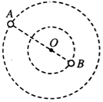
A. A的质量一定大于B的质量 B. A的线速度一定大于B的线速度
C. L一定，M越大，T越大 D. M一定，L越大，T越大
【参考答案】BD
【名师解析】双星系统中两颗恒星间距不变，是同轴转动，角速度相等，根据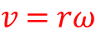，因为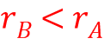，故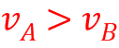，故B正确；
A、双星靠相互间的万有引力提供向心力，所以向心力相等，故：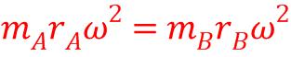，
因为，所以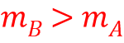，即B的质量一定大于A的质量，故A错误；
CD、根据牛顿第二定律，有：
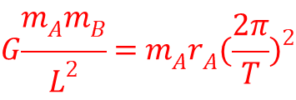，
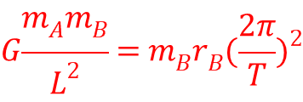，
其中：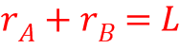，
联立解得：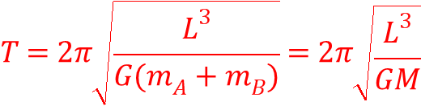，
故L一定，M越大，T小，故C错误；
M一定，L越大，T越大，故D正确；
故选：BD。
【方法归纳】双星靠相互间的万有引力提供向心力，具有相同的角速度，根据牛顿第二定律列式得到周期表达式进行分析。
解决本题的关键知道双星靠相互间的万有引力提供向心力，具有相同的角速度。以及会用万有引力提供向心力进行求解。
2．(2019·吉林长春一模)如图所示，某双星系统的两星A和B各自绕其连线上的O点做匀速圆周运动，已 知A星和B星的质量分别为m₁和m₂，相距为d.下列说法正确的是( )
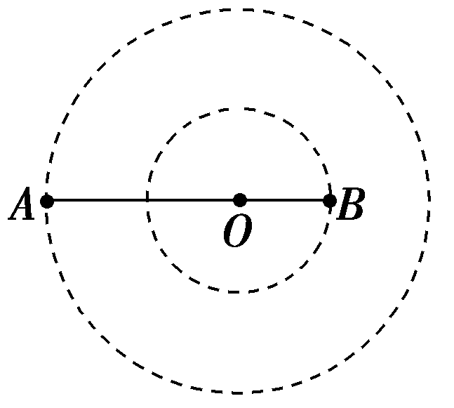
A．A星的轨道半径为d
B．A星和B星的线速度之比为m₁：m₂
C．若在O点放一个质点，它受到的合力一定为零
D．若A星所受B星的引力可等效为位于O点处质量为m′的星体对它的引力，则m′＝
【参考答案】D
【名师解析】双星的角速度相等，是靠它们之间的万有引力来提供向心力，G＝m₁ω²r₁＝m₂ω²r₂，且r₁＋r₂＝d，联立解得r₁＝，r₂＝，故A错误；根据v＝ωr，可得＝＝，故B错误；若在O点放一个质点，此质点受到的两颗星对它的作用力大小不等，则受到的合力不为零，故C错误；若A星所受B星的引力可等效为位于O点处质量为m′的星体对它的引力，则G＝G，得m′＝，故D正确．
3.（2018高考全国I）2017年，人类第一次直接探测到来自双中子星合并的引力波。根据科学家们复原的过程，在两颗中子星合并前约100 s时，它们相距约400 km，绕二者连线上的某点每秒转动12圈，将两颗中子星都看作是质量均匀分布的球体，由这些数据、万有引力常量并利用牛顿力学知识，可以估算出这一时刻两颗中子星（ ）
A．质量之积 B．质量之和 C．速率之和 D．各自的自转角速度
【参考答案】BC
【名师解析】设两颗中子星相距为L，质量分别为、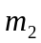，轨道半径分别为、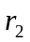，根据万有引力提供向心力，有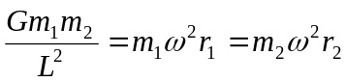，因为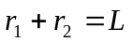，所以质量之和为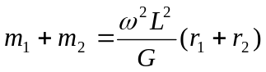=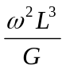，其中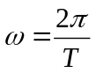=24（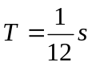），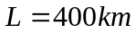，可求，B 正确。根据，得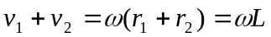，可求。C正确；可以求出两颗中子星互相绕着运动的角速度，不可以求出各自的自转角速度，D错误。
4.(2016·湖北黄冈高三调研)两个靠近的天体称为双星，它们以两者连线上某点O为圆心做匀速圆周运动，其质量分别为m₁、m₂，如图所示，以下说法正确的是( )
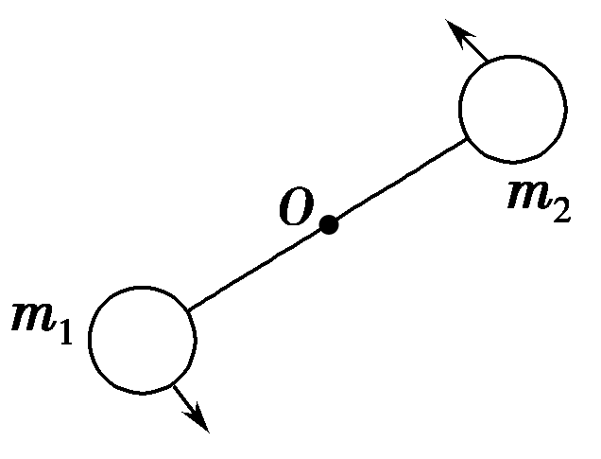
A．线速度与质量成反比 B．线速度与质量成正比
C．向心力与质量的乘积成反比 D．轨道半径与质量成正比
【参考答案】．A
【名师解析】设两星之间的距离为L，轨道半径分别为r₁、r₂，根据万有引力提供向心力得，G＝m₁ω²r₁，G＝m₂ω²r₂，则m₁r₁＝m₂r₂，即轨道半径和质量成反比，D错误；根据v＝ωr可知，线速度与轨道半径成正比，故线速度与质量成反比，A正确，B错误；由万有引力公式可知，向心力与质量的乘积成正比，C错误。
5.（2016辽宁丹东模拟）2016年2月11日，美国科学家宣布探测到引力波的存在，引力波的发现将为人类探索宇宙提供新视角。在如图所示的双星系统中，A、B两个恒星靠着相互之间的引力正在做匀速圆周运动，已知恒星A的质量为太阳质量的29倍，恒星B的质量为太阳质量的36倍，两星之间的距离L=2×10⁵m，太阳质量M=2×10³⁰kg，万有引力常量G=6.67×10⁻¹¹N·m²／kg²。若两星在环绕过程中会辐射出引力波，该引力波的频率与两星做圆周运动的频率具有相同的数量级，则根据题目所给信息估算该引力波频率的数量级是（ ）
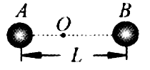
A．10²Hz B．10⁴Hz C．10⁶Hz D．10⁸Hz
【参考答案】A
【名师解析】由G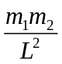=m₁r₁(2πf)²，G=m₂(L-r₁)(2πf)²，联立解得：f=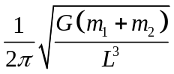.代入相关数据可得：f=1.7×10²Hz，选项A正确。
6 .2015年4月，科学家通过欧航局天文望远镜在一个河外星系中，发现了一对相互环绕旋转的超大质量双黑洞系统，如图所示。这也是天文学家首次在正常星系中发现超大质量双黑洞。这对验证宇宙学与星系演化模型、广义相对论在极端条件下的适应性等都具有十分重要的意义。我国今年底也将发射全球功能最强的暗物质探测卫星。若图中双黑洞的质量分别为M₁和M₂，它们以两者连线上的某一点为圆心做匀速圆周运动。根据所学知识，下列选项正确的是( )
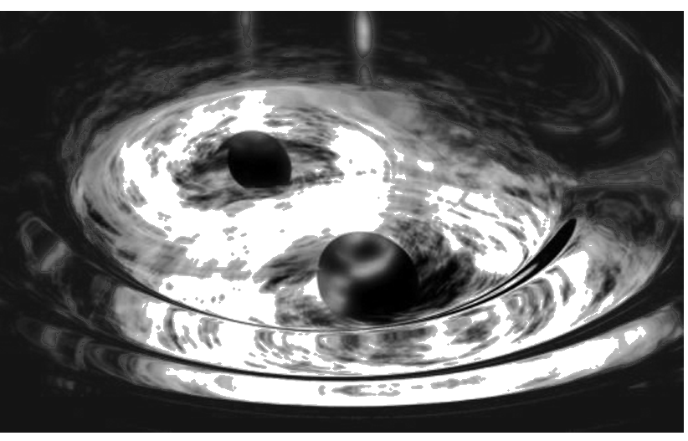
A.双黑洞的角速度之比ω₁∶ω₂＝M₂∶M₁ B.双黑洞的轨道半径之比r₁∶r₂＝M₂∶M₁
C.双黑洞的线速度之比v₁∶v₂＝M₁∶M₂ D.双黑洞的向心加速度之比a₁∶a₂＝M₁∶M₂
【参考答案】B
【名师解析】
双黑洞绕连线上的某点做圆周运动的周期相等，角速度也相等，选项A错误；双黑洞做圆周运动的向心力由它们之间的万有引力提供，向心力大小相等，设双黑洞间的距离为L，由G＝M₁r₁ω²＝M₂r₂ω²，得双黑洞的轨道半径之比r₁∶r₂＝M₂∶M₁，选项B正确；由v＝ωr得双黑洞的线速度之比v₁∶v₂＝r₁∶r₂＝M₂∶M₁，选项C错误；由a＝ω²r得双黑洞的向心加速度之比为a₁∶a₂＝r₁∶r₂＝M₂∶M₁，选项D错误。
7.美国宇航局利用开普勒太空望远镜发现了一个新的双星系统，命名为“开普勒－47”，该系统位于天鹅座内，距离地球大约5 000光年。这一新的系统有一对互相围绕运行的恒星，运行周期为T，其中一颗大恒星的质量为M，另一颗小恒星质量只有大恒星质量的三分之一。已知引力常量为G，则下列判断正确的是( )
A.两颗恒星的转动半径之比为1∶1 B.两颗恒星的转动半径之比为1∶2
C.两颗恒星相距 D.两颗恒星相距
【参考答案】C
【名师解析】
两恒星运动的周期相同，向心力来源于万有引力，即M()²r₁＝()²r₂，解得＝＝。又r₁＋r₂＝L，M()²r₁＝G，联立得L＝，选项C正确。
8.冥王星与其附近的另一星体“卡戎”可视为双星系统，质量比约为7∶1，两星体绕它们连线上某点O做匀速圆周运动。由此可知，冥王星绕O点运动的( )
A.轨道半径约为卡戎的 B.角速度大小约为卡戎的
C.线速度大小约为卡戎的7倍 D.向心力大小约为卡戎的7倍
【参考答案】A
【名师解析】
冥王星、星体“卡戎”依靠彼此间的万有引力提供向心力而做匀速圆周运动，因此轨道圆心一定始终在两星体的连线上，所以两星体具有相同的角速度，B错误；两星体彼此间的万有引力是作用力与反作用力，故向心力大小相等，因此有m₁ω²r₁＝m₂ω²r₂，所以＝＝，A正确，D错误；由v＝ωr知＝＝，C错误。
9．双星系统由两颗恒星组成，两恒星在相互引力的作用下，分别围绕其连线上的某一点做周期相同的匀速圆周运动。研究发现，双星系统演化过程中，两星的总质量、距离和周期均可能发生变化。若某双星系统中两星做圆周运动的周期为T,，经过一段时间演化后，两星总质量变为原来的k倍，两星之间的距离变为原来的n倍，则此时圆周运动的周期为（ ）
A．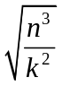T B．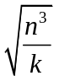T C． 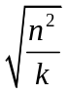T D． 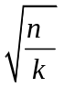T
【参考答案】B
【名师解析】
设两恒星中一个恒星的质量原来为m，围绕其连线上的某一点做匀速圆周运动的半径为r，两星总质量为M，两星之间的距离为R，圆周运动的周期为T，由G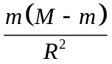=mr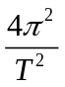，G=(M-m)(R-r)，联立解得：T=2π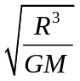.经过一段时间演化后，两星总质量变为原来的k倍，即为kM，两恒星中一个恒星的质量变为m’， 围绕其连线上的某一点做匀速圆周运动的半径为r’，两星之间的距离变为原来的n倍，即为nR. 此时圆周运动的周期为T’。则有：G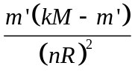=m’r’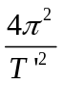，G=(M-m’)(R-r’) ，联立解得： T’=2π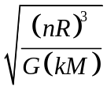=T。选项B正确。
10.宇宙中，两颗靠得比较近的恒星，只受到彼此之间的万有引力作用相互绕转，称之为双星系统。在浩瀚的银河系中，多数恒星都是双星系统。设某双星系统A、B绕其连线上的O点做匀速圆周运动，如图4所示。若AO>OB，则( )
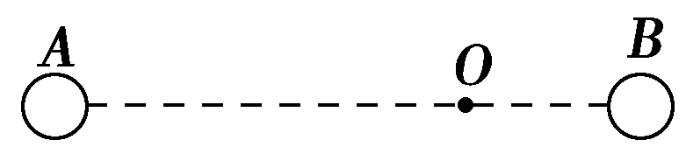
A.星球A的质量一定大于星球B的质量
B.星球A的线速度一定大于星球B的线速度
C.双星间距离一定，双星的质量越大，其转动周期越大
D.双星的质量一定，双星之间的距离越大，其转动周期越大
【参考答案】BD
【名师解析】
设双星质量分别为m_{A}、m_{B}，轨道半径分别为R_{A}、R_{B}，两者间距为L，周期为T，角速度为ω，由万有引力定律可知：＝m_{A}ω²R_{A}①
＝m_{B}ω²R_{B}②
R_{A}＋R_{B}＝L③
由①②式可得＝，而AO>OB，故A错误；v_{A}＝ωR_{A}，v_{B}＝ωR_{B}，B正确；联立①②③得G(m_{A}＋m_{B})＝ω²L³，又因为T＝，故T＝2π ，可知C错误，D正确。

二．计算题
1. 如图，质量分别为m和M的两个星球A和B在引力作用下都绕O点做匀速圆周运动，星球A和B两者中心之间的距离为L。已知A、B的中心和O三点始终共线，A和B分别在O的两侧。引力常数为G。
（1）求两星球做圆周运动的周期：
（2）在地月系统中，若忽略其他星球的影响，可以将月球和地球看成上述星球A和B，月球绕其轨道中心运行的周期为T₁。但在近似处理问题时，常常认为月球是绕地心做圆周运动的，这样算得的运行周期记为T₂。已知地球和月球的质量分别为5.98×10²⁴kg和7.35×10²²kg。求T₂与T₁两者平方之比。（结果保留3位小数）
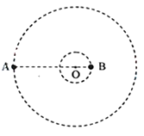
【名师解析】（1）A和B绕O点做匀速圆周运动，它们之间的万有引力提供向心力，则A和B所受的向心力相等。且A、B和O始终共线，说明A和B有相同的角速度和周期。
则有：mrω²= MRω²，r+R=L，
联立解得R=mL/(M+m)，r=ML/(M+m)。
对星球A，根据牛顿第二定律和万有引力定律得G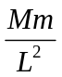=mr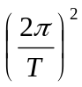
解得T=2π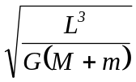。
（2）将地月看成双星，由（1）得T₁=2π。
将月球看作绕地心做圆周运动，根据牛顿第二定律和万有引力定律得G=mL
化简得 T₂=2π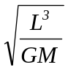。
T₂与T₁两者平方之比为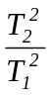=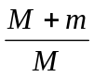=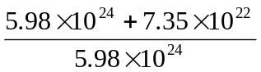=1.01。

2.神奇的黑洞是近代引力理论所预言的一种特殊天体，探寻黑洞的方案之一是观测双星系统的运动规律.天文学家观测河外星系大麦哲伦云时，发现了LMCX-3双星系统，它由可见星A和不可见的暗星B构成，两星视为质点，不考虑其他天体的影响.A、B围绕两者连线上的O点做匀速圆周运动，它们之间的距离保持不变，如图所示.引力常量为G，由观测能够得到可见星A的速率v和运行周期T.
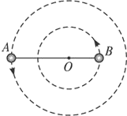
(1)可见星A所受暗星B的引力F_{a}可等效为位于O点处质量为m′的星体(视为质点)对它的引力，设A和B的质量分别为m₁、m₂，试求m′的表达式(用m₁、m₂表示);
(2)求暗星B的质量m₂与可见星A的速率v、运行周期T和质量m₁之间的关系式；
(3)恒星演化到末期，如果其质量大于太阳质量m_{s}的2倍，它将有可能成为黑洞.若可见星A的速率v=2.7×10⁵ m/s，运行周期T=4.7π×10⁴ s，质量m₁=6m_{s}，试通过估算来判断暗星B有可能是黑洞吗？(G=6.67×10⁻¹¹N·m²/kg²，m_{s}=2.0×10³⁰kg)
【名师解析】
（1）设A、B圆轨道半径分别为r₁、r₂，由题意知，A、B做匀速圆周运动的角速度相同，设其为ω.由牛顿运动定律，有
F_{A}=m₁ω²r₁, F_{B}=m₂ω²r₂, F_{A}=F_{B}
设A、B之间的距离为r，又r=r₁+r₂，由上述各式得
r=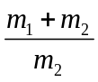r₁ 由万有引力定律，有F_{A}=G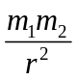 ①
将①代入得F_{A}=G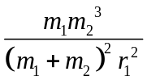
令F_{A}=G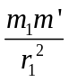
比较可得m′=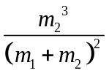. ②
(2)由牛顿第二定律，有G=m₁ 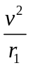 ③
又可见星A的轨道半径r₁= vT/2π ④
由②③④式解得=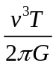 ⑤
(3)将m₁=6m_{s}代入⑤式，得: 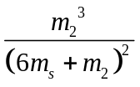=.
代入数据得=6.9×10³⁰kg=3.45m_{s} ⑥
设m₂=nm_{s}(n＞0)，将其代入⑥式，得=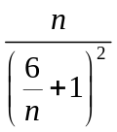m_{s}=3.5m_{s} ⑦
可见，的值随n的增大而增大，试令n=2，得
m_{s}=0.125m _{s}＜3.5m_{s} ⑧
若使⑦式成立，则n必大于2，即暗星B的质量m₂必大于2m_{s}，由此得出结论：暗星B有可能是黑洞。

